Справка
о проведении мониторинга сформированности универсальных учебных действий смыслообразования у обучающихся 4 класса МБОУ Летневская СОШ
15.10.2014 г. был проведен опросник мотивации.
Цель: выявление мотивационных предпочтений школьников в учебной деятельности.
Оцениваемые универсальные учебные действия: действие смыслообразования, направленное на установление смысла учебной деятельности для школьника.
Возраст: 8—10 лет.
Метод оценивания: фронтальный письменный опрос.
Описание задания: опросник содержит 27 высказываний, объединенных в 9 шкал: 1 — отметка; 2 — социальная мотивация одобрения — требования авторитетных лиц (стремление заслужить одобрение или избежать наказания); 3 — познавательная мотивация; 4 — учебная мотивация; 5 — социальная мотивация – широкие социальные мотивы; 6 — мотивация самоопределения в социальном аспекте; 7 — прагматическая внешняя утилитарная мотивация; 8 — социальная мотивация — позиционный мотив; 9 — отрицательное отношение к учению и школе. Ниже приведены высказывания учащихся, соответствующие каждой из перечисленных шкал.
1. Отметка:
— чтобы быть отличником,
— чтобы хорошо закончить школу,
— чтобы получать хорошие отметки.
2. Социальная мотивация одобрения — требования авторитетных лиц:
— чтобы родители не ругали,
— потому что этого требуют учителя,
— чтобы сделать родителям приятное.
3. Познавательная мотивация:
— потому что учиться интересно,
— потому что на уроках я узнаю много нового,
— потому что в школе я получаю ответы на интересующие меня вопросы.
4. Учебная мотивация:
— чтобы получить знания,
— чтобы развивать ум и способности,
— чтобы стать образованным человеком.
5. Социальная мотивация — широкие социальные мотивы:
— чтобы в будущем приносить людям пользу,
— потому что хорошо учиться — долг каждого ученика перед обществом,
— потому что учение — самое важное и нужное дело в моей жизни.
6. Мотивация самоопределения в социальном аспекте:
— чтобы продолжить образование,
— чтобы получить интересную профессию,
— чтобы в будущем найти хорошую работу.
7. Прагматическая внешняя утилитарная мотивация:
— чтобы в дальнейшем хорошо зарабатывать,
— чтобы получить подарок за хорошую учебу,
— чтобы меня хвалили.
8. Социальная мотивация — позиционный мотив:
— чтобы одноклассники уважали,
— потому что у нас в школе хорошие учителя и я хочу, чтобы меня уважали,
— потому что не хочу быть в классе последним.
9. Негативное отношение к учению и школе:
— мне не хочется учиться,
— я не люблю учиться,
— мне не нравится учиться.
Ученик должен внимательно прочитать приведенные ниже высказывания своих сверстников о том, зачем и для чего они учатся. Затем ответить, что он может сказать о себе, о своем отношении к учебе. С некоторыми из этих утверждений он может согласиться, с некоторыми нет. Учащийся должен оценить степень своего согласия с этими утверждениями по 4-балльной шкале: 4 балла — совершенно согласен; 3 — скорее согласен; 2 — скорее не согласен, чем согласен; 1 — не согласен.
1. Я учусь, чтобы быть отличником.
2. Я учусь, чтобы родители не ругали.
3. Я учусь, потому что учиться интересно.
4. Я учусь, чтобы получить знания.
5. Я учусь, чтобы в будущем приносить людям пользу.
6. Я учусь, чтобы потом продолжить образование.
7. Я учусь, чтобы в дальнейшем хорошо зарабатывать.
8. Я учусь, чтобы одноклассники уважали.
9. Я не хочу учиться.
10. Я учусь, чтобы хорошо закончить школу.
11. Я учусь, потому что этого требуют учителя.
12. Я учусь, потому что на уроках я узнаю много нового.
13. Я учусь, чтобы развивать ум и способности.
14. Я учусь, потому что хорошо учиться — долг каждого ученика перед обществом.
15. Я учусь, чтобы получить интересную профессию.
16. Я учусь, чтобы получить подарок за хорошую учебу.
17. Я учусь, потому что у нас в школе хорошие учителя и я хочу, чтобы меня уважали.
18. Я не люблю учиться.
19. Я учусь, чтобы получать хорошие отметки.
20. Я учусь, чтобы сделать родителям приятное.
21. Я учусь, потому что в школе я получаю ответы на интересующие меня вопросы.
22. Я учусь, чтобы стать образованным человеком.
23. Я учусь, потому что учение — самое важное и нужное дело в моей жизни.
24. Я учусь, чтобы в будущем найти хорошую работу.
25. Я учусь, чтобы меня хвалили.
26. Я учусь, потому что не хочу быть в классе последним.
27. Мне не нравится учиться.
Обработка результатов: подсчитывается количество баллов, набранных по каждой шкале. Строится профиль мотивационной сферы, дающий представление об особенностях
смысловой сферы учащегося.
Критерии оценивания:
Интегративные шкалы:
• учебно-познавательная — суммируются баллы по шкалам(3 — познавательная + 4 — учебная);
• социальная — суммируются баллы по шкалам (5 — широкие социальные мотивы + 6 — мотивация самоопределения в социальном аспекте);
• внешняя мотивация — суммируются баллы по шкалам (1 — отметка + 7 — прагматическая);
• социальная — стремление к одобрению — суммируются баллы по шкалам (2 — требования авторитетных лиц + 8 — социальная мотивация — позиционный мотив);
• негативное отношение к школе — 9.
Уровни оценивания:
0. Пик на шкале «негативное отношение к школе».
1. Пики неадекватной мотивации (внешняя, социальная — одобрение).
2. Нет явного преобладания шкал, выражены учебно-познавательная и социальная шкалы.
3. Пики учебно-познавательной и социальной мотивации. Низкие показатели негативного отношения к школе.
Итоги таковы:
Результаты таковы:
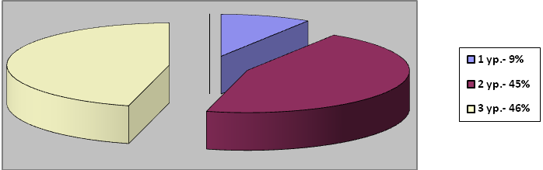
По сравнению с 3 классом результаты изменились в лучшую сторону, их можно рассмотреть на диаграмме:
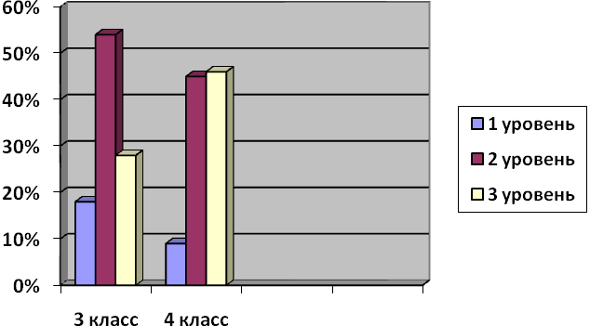
Рекомендовано: продолжить формировать действие смыслообразования, направленное на установление смысла учебной деятельности для школьника, мотивацию учения.

